Resumo anterior

Chamamos o método dentro do onStart e passamos uma classe para ficar mais organizado.

override fun onStart() {  
 super.onStart()  
 VerificarUsuarioLogado.verifcarUsuarioLogado(this)  
  
}

Classe

Passamos o contexto porque dentro de um companion object.

class VerificarUsuarioLogado {  
 companion object {  
 fun verifcarUsuarioLogado(context: Context) {  
 val usuario = FirebaseAuth.getInstance()  
  
 if (usuario.*currentUser* != null) {  
 val intent = Intent(context, MapsActivity::class.*java*)  
 context.startActivity(intent)  
 }  
  
 }  
 }  
}

Agora vamos deslogar um usuário

# Deslogando usuário

Vamos criar um botão de sair primeiro.

Ficando dessa forma

Colocamos dentro do método de verificar se o usuário esta logado o

autenticacao.signOut()

Dessa forma o usuário vai ser deslogado.

private fun verificarUsuarioLogado() {  
  
 autenticacao.signOut()  
  
  
 /* Aqui ele vai pegar o usuario atual  
 CurrentUser ele vai pegar os dados do ultimo usuario.*/  
 val usuario = autenticacao.*currentUser* val idUsuario = usuario?.*uid* // Pegar o id do usuario que esta logado.

Nesse método verificávamos se o usuário estava logado e se ele estivesse logado a gente mandaria ele para a outra tela “a tela principal”

*** Confira todo o código no projeto ***

Dessa forma logo quando chamamos o método já deslogamos o usuário, assim ele não vai mandar para outra tela.

Agora vamos criar um método para logar o usuário.

Já fizemos o método para cadastrarUsuario, e agora vamos quando clicar em executar ele logar o usuário

binding.btnExecutar.setOnClickListener **{** //cadastroDeUsuario()  
 logarUsuario()  
**}**

# Metodo para logar usuário

Aqui vamos simular como se a gente tivesse recuperado esses dados da tela de um login

Sign = acessar o sistema

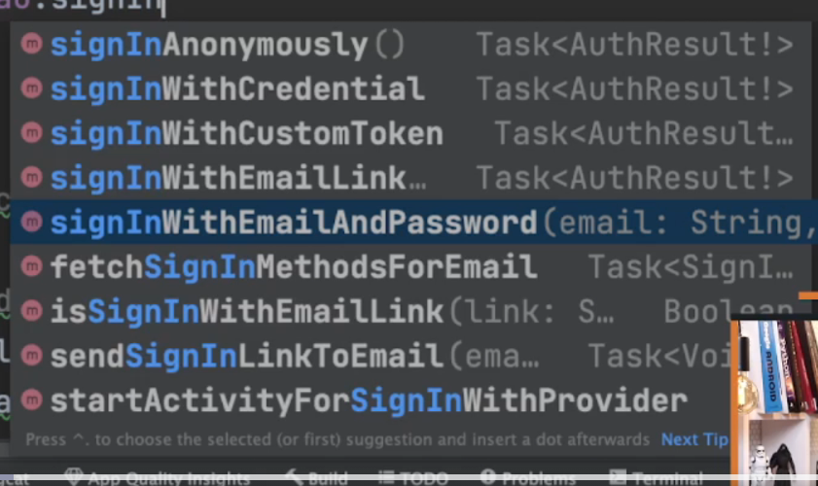

Aqui temos vários métodos como, signIn com email e senha, com credencial, com link...

Mas vamos acessar com email e senha

Ficando basicamente dessa forma

private fun logarUsuario() {  
 // Imagina uma tela de login  
  
 val email = "alleph22@gmail.com"  
 val senha = "teste12345@nogueira"  
  
 val autenticador = FirebaseAuth.getInstance()  
  
 autenticador.signInWithEmailAndPassword(email, senha)  
}

# Simulando senha errada!

Agora vamos simular que estamos errando a senha

Dessa forma vamos ter a mensagem de erro   
private fun logarUsuario() {  
 // Imagina uma tela de login  
  
 val email = "alleph22@gmail.com"  
 val senha = "teste12345@nogueira1"  
  
 val autenticador = FirebaseAuth.getInstance()  
  
 autenticador.signInWithEmailAndPassword(email, senha)  
 .addOnSuccessListener **{**// Se for sucesso caimos aqui  
 authResult **->** binding.textResultado.*text* = "Acessando!!!"  
 **}**.addOnFailureListener **{**// Se for falha caimos aqui  
 exception **->** val mensagemDeErro = exception.message  
  
 binding.textResultado.*text* = "Falha: $mensagemDeErro"  
 **}**}

Observe a senha esta errada.

# Acessando com os dados correto e indo para próxima tela

Agora se os dados estão correto vamos acessar e ir para a próxima tela

private fun logarUsuario() {  
 // Imagina uma tela de login  
  
 val email = "alleph22@gmail.com"  
 val senha = "teste12345@nogueira"  
  
 val autenticador = FirebaseAuth.getInstance()  
  
 autenticador.signInWithEmailAndPassword(email, senha)  
 .addOnSuccessListener **{**// Se for sucesso caimos aqui  
 authResult **->** exibirMensagem("Autenticando...")  
 startActivity(Intent(this, PrincipalActivity::class.*java*))

**}**.addOnFailureListener **{**// Se for falha caimos aqui  
 exception **->** val mensagemDeErro = exception.message  
  
 binding.textResultado.*text* = "Falha: $mensagemDeErro"  
 exibirMensagem("$mensagemDeErro")  
 **}**

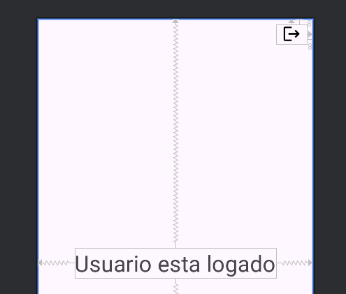

Segue o botão la em cima para deslogar o usuário e o finish para encerrar a activity

binding.btnSair.setOnClickListener **{** deslogarUsuario()  
 **}**}  
  
private fun deslogarUsuario() {  
 val deslogarUsuario = FirebaseAuth.getInstance()  
  
 deslogarUsuario.signOut()  
  
 startActivity(Intent(this, MainActivity::class.*java*))  
}

Quando clicar vai deslogar o usuário e mandar para a tela de login...